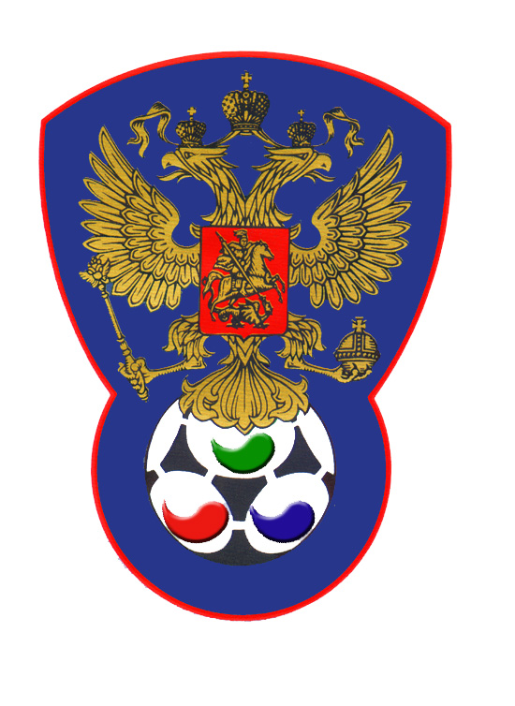 | ВСЕРОССИЙСКАЯ ФЕДЕРАЦИЯ  ФУТБОЛА ЛИЦ С ЗАБОЛЕВАНИЕМ ЦП | 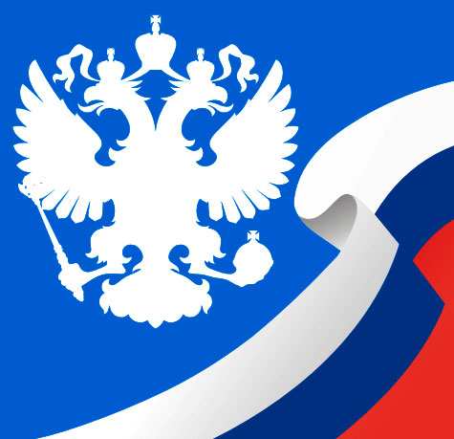

ПРОТОКОЛ № 5

Финальный турнир по футболу III Всероссийской летней Спартакиады инвалидов 2019 года

Ленинградская область | Москва

Стадион « Дружба » г. Йошкар-Ола « 15 » июля 2019 года.
Начало в 10 часов 00 минут. Освещение Естественное. Количество зрителей 100 чел.
Результат матча 14-0 в пользу команды «Москва».
Первой половины 7-0 в пользу команды «Москва».
Серия ударов с 9-ой отметки нет в пользу команды «-».
Судейская бригада | Фамилия , Имя | Категория | Город
Главный судья | Лысенко Павел | 1 | Йошкар-Ола
Помощник № 1 | Аммосов Павел | 1 | Йошкар-Ола
Помощник № 2 | Рукавчук Антон | 1 | Йошкар-Ола
Резервный судья | Рачков Роман | 1 | Йошкар-Ола

Белые | футболки | Красные
Белые | гетры | Красные

№ | Фамилия | Имя | Кл | ЗМ | Замены |  | № | Фамилия | Имя | Кл | ЗМ | Замены
 |  |  |  |  | № | мин |  |  |  |  |  | № | мин
1 | Сторожев | Кирилл | 1 |  |  |  | 1 | Дроздов | Максим | 3 |  | 16 | 21
3 | Смолин | Александр | 1 |  |  |  | 2 | Войташук | Иван | 2 | 1 | 11 | 17
6 | Окунев | Егор | 1 |  |  |  | 3 | Ноздрачев | Валерий | 2 | 1
7 | Никитин | Сергей | 2 |  |  |  | 6 | Буклей | Евгений | 1 | 2
8 | Сиников | Максим | 1 |  |  |  | 8 | Самотин | Кирилл | 2 |  | 5 | 10
10 | Нечипуренко | Андрей | 2 |  |  |  | 9 | Хренов | Егор | 3 | 1 | 7 | 10
 |  |  |  |  |  |  | 10 | Бокренев | Илья | 3 | 1 | 4 | 10
 |  |  |  |  |  |  | 16 | Чернега | Владимир | 1
 |  |  |  |  |  |  | 4 | Аверин | Сергей | 2 | 4
 |  |  |  |  |  |  | 5 | Гаращук | Артем | 2
 |  |  |  |  |  |  | 7 | Воробьев | Андрей | 2 | 3
 |  |  |  |  |  |  | 11 | Наместников | Александр | 1 | 1

Официальные представители
№ | Фамилия и инициалы | Должность | № | Фамилия и инициалы | Должность
1 | Литвинов Александр А. | Гл. тренер | 1 | Лисицын Сергей В. | Гл. тренер
2 |  |  | 2

Предупреждения игрокам ( Фамилия, Имя, номер игрока, команда, время, причины ) :
Нет

Удаления игроков ( Фамилия, Имя, номер игрока, команда, время, причины ) :
Нет
Извещение о подаче протеста
Не поступало

Главный судья | _______________ | (Лысенко П.)
 | подпись | фамилия и инициалы
Подпись представителя принимающей команды | _______________ | (Литвинов А.А.)
 | подпись | фамилия и инициалы
Подпись представителя команды гостей | _______________ | (Лисицын С.В.)
 | подпись | фамилия и инициалы

